**Кому:** Юристу

## ТОП-3 "ПОВОРОТНЫХ" ДЕЛ АРБИТРАЖНЫХ СУДОВ ОКРУГОВ

## ДЛЯ ЮРИСТА: ДЕКАБРЬ 2024 ГОДА

За декабрь в системе КонсультантПлюс появилось более 7700 новых постановлений судов округов. Мы отобрали интересные споры, в которых кассация не согласилась с нижестоящими судами. Расскажем о взыскании неосновательного обогащения, повышении арендной платы через суд, возмещении расходов за счет поставщика.

## Взыскание неосновательного обогащения с подрядчика

Общество хотело взыскать с подрядчика неосновательное обогащение, так как он не выполнил работы. Сначала направило претензию о возврате аванса, затем обратилось в суд.

Две инстанции удовлетворили требования, но кассация их не поддержала.

Подробнее читайте в [обзоре.](https://login.consultant.ru/link/?req=doc&base=LAW&n=496037&dst=100003)

Документ: [Постановление](https://login.consultant.ru/link/?req=doc&base=SSZ&n=308333&dst=100045) АС Северо-Западного округа от 09.12.2024 по делу N А66-11697/2023

## Повышение арендной платы

Стороны заключили договор аренды на 10 лет. Предусмотрели, что изменение постоянной части арендной платы возможно не чаще раза в год на основе допсоглашения. Получив уведомление об увеличении оплаты на 3%, арендатор отказался подписывать соглашение. Спор дошел до суда.

Две инстанции поддержали повышение, но кассация не согласилась с их подходом и отказалась удовлетворить иск.

Подробнее читайте в [обзоре.](https://login.consultant.ru/link/?req=doc&base=LAW&n=496037&dst=100016)

Документ: [Постановление](https://login.consultant.ru/link/?req=doc&base=SVV&n=126508&dst=100056) АС Волго-Вятского округа от 17.12.2024 по делу N А43-33971/2023

## Взыскание расходов с поставщика комплектующих изделий

Поставщик передал обществу товар, в том числе комплектующее, которое вошло в состав конечного изделия. Общество продало это изделие потребителю. Позже в нем выявили неисправность. Из-за этого общество командировало представителя к месту нахождения техники, чтобы устранить дефект.

Проблема была с комплектующим, которое передал поставщик, случай признали гарантийным. Общество решило взыскать с него убытки в виде затрат на командировку сотрудника.

Суды признали требования необоснованными, но кассация с ними не согласилась и направила дело на новое рассмотрение.

Подробнее читайте в [обзоре.](https://login.consultant.ru/link/?req=doc&base=LAW&n=496037&dst=100030)

Документ: [Постановление](https://login.consultant.ru/link/?req=doc&base=SCN&n=161160&dst=100045) АС Центрального округа от 17.12.2024 по делу N А54-9420/2023

Ссылка на документ: [*Обзор: "Топ-3 "поворотных" дел арбитражных судов округов для юриста: декабрь 2024 года" (КонсультантПлюс, 2025) {КонсультантПлюс}*](https://login.consultant.ru/link/?req=doc&base=LAW&n=496037&dst=100030)

**Рекомендации:**

О наиболее важных изменениях законодательства можно прочитать в специальных обзорах КонсультантПлюс. Их можно найти в рубрике «**Актуальные темы**».

Откроем вкладку Обзоры.

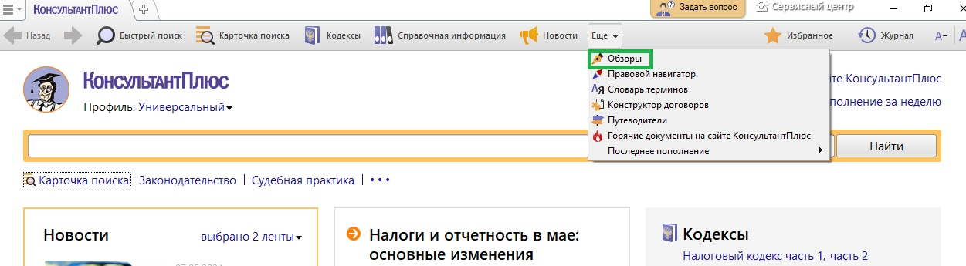

Перейдем в «Актуальные темы»



Перейдем в список Обзоров.

